# Как повысить самооценку ребенка?

# Рекомендации родителям

На успешность человеческой жизни, помимо объективных обстоятельств, влияет также уровень самооценки, которая начинает формироваться в дошкольном периоде под влиянием окружения ребенка, в первую очередь — родителей.

**Самооценка — это оценка личностью своих возможностей, качеств и места среди других людей.**

Здоровая атмосфера в семье, стремление понять и поддержать ребенка, искреннее участие и сопереживание, чувство психологической защищенности — вот составляющие для формирования позитивной адекватной самооценки у ребенка.

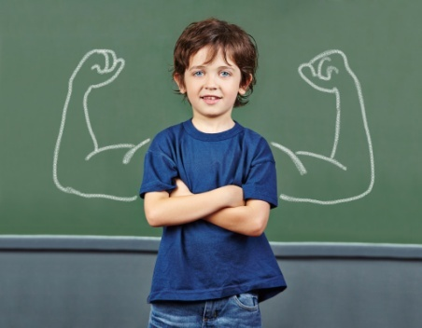**Ребенок с завышенной самооценкой** может считать, что он во всем прав. Он стремится к управлению другими детьми, видя их слабости, но, не видя при этом своих собственных, часто перебивает, относится к другим свысока, всеми силами старается обратить на себя внимание. От ребенка с завышенной самооценкой можно услышать: «Я самый лучший». При завышенной самооценке дети часто агрессивны, принижают достижения других детей.

При **адекватной самооценке ребенок** создает вокруг себя атмосферу честности, ответственности, сострадания и любви. Он чувствует, что его ценят и уважают. Он верит в себя, хотя способен попросить о помощи, способен принимать решения, может признавать наличие ошибок в своей работе. Он ценит себя, а потому готов ценить и окружающих. У такого ребенка нет барьеров, мешающих ему испытывать разнообразные чувства к себе и окружающим. Он принимает себя и других такими, какие они есть.

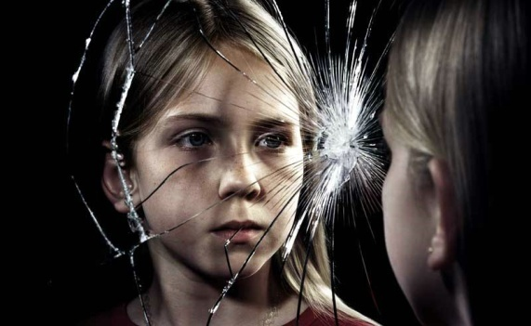Если **самооценка ребенка занижена**, скорее всего, он тревожен, неуверен в собственных силах. Такой ребенок все время думает, что его обманут, обидят, недооценят, всегда ожидает худшего, выстраивает вокруг себя оборонительную стену недоверия. Он стремится к уединению, обидчив, нерешителен. Такие дети плохо адаптируются к новым условиям. При выполнении любого дела настроены на неудачу, находя непреодолимые препятствия. Дети с заниженной самооценкой зачастую отказываются от новых видов деятельности из-за страха не справиться, переоценивают достижения других детей и не придают значения собственным успехам.

Заниженная, негативная самооценка у ребенка крайне неблагоприятна для полноценного развития личности. У таких детей есть опасность формирования установки «Я плохой», «Я ничего не могу», «Я неудачник».

## Если хвалить, то правильно

Большое значение в формировании самооценки ребенка имеет заинтересованное отношение взрослого, одобрение, похвала, поддержка и поощрение — они стимулируют деятельность ребенка, формируют нравственные привычки поведения. Физиолог Д.В. Колесов отмечает: «Похвала для закрепления хорошей привычки имеет большую действенность, чем порицание для предотвращения плохой привычки. Похвала, вызывая положительное эмоциональное состояние, способствует подъему сил, энергии, усиливает стремление человека к общению, сотрудничеству с другими людьми...». Если ребенок не получает своевременного одобрения в процессе деятельности, у него появляется чувство неуверенности.

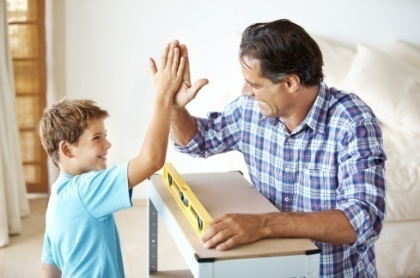Однако хвалить тоже надо правильно! Понимая, какое большое значение имеет похвала для ребенка, ею надо пользоваться очень умело.

* Важно помнить, что абсолютно все дети талантливы по-своему. Родителям следует внимательнее относиться к детям, чтобы отыскать талант, заложенный в ребенке, и развить его.
* Важно поощрять любое с**тремление ребенка к самовыражению и развитию**. Ни в коем случае нельзя говорить ребенку, что ему не стать великим певцом, танцором и т.д. Подобными фразами вы не только отбиваете у ребенка стремление к чему-либо, но и лишаете его уверенности в себе, занижаете его самооценку, снижаете мотивацию. Ведь это самое настоящее **прямое внушение**, и оно действует. Ребенок может поверить в ваши установки
* Обязательно хвалите детей **за любые заслуги**: за хорошие отметки в школе, за победу на спортивных соревнованиях, за красивый рисунок.
* Одним из приемов похвалы может быть **аванс**, или похвала за то, что будет. Одобрение заранее внушит ребенку веру в себя, свои силы: «Ты это сможешь!», «Ты это почти умеешь!», «Ты обязательно справишься!», «Я в тебя верю!», «У тебя все получится!» и т.д.
* **Похвала ребенка с утра** — это аванс на весь долгий и трудный день.

## Наказания: правила для родителей

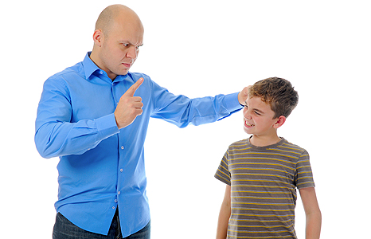Важную роль в формировании самооценки играет не только поощрение, но и наказание. Наказывая ребенка, следует придерживаться ряда рекомендаций.

* Наказание ***не должно вредить здоровью*** — ни физическому, ни психологическому. Более того, наказание должно быть полезным.
* Если есть сомнение, наказывать или не наказывать, — ***не наказывайте***. Даже если уже поняли, что обычно слишком мягки и нерешительны. Никакой "профилактики".
* За один раз — *о****дно наказание***. Наказание может быть суровым, но только одно, за все сразу.
* Наказание — ***не за счет любви***. Что бы ни случилось, не лишайте ребенка вашего тепла.
* Никогда ***не отнимайте вещи***, подаренные вами или кем бы то ни было, — никогда!
* Можно **отменить наказание**. Даже если набезобразничает так, что хуже некуда, даже если только что накричал на вас, но при этом сегодня помог больному или защитил слабого. Не забудьте объяснить ребенку, почему вы так поступили.
* Лучше не наказывать, чем наказывать запоздало. ***Запоздалые наказания*** внушают ребенку прошлое, не дают стать другим.
* ***Наказан — прощен***. Если инцидент исчерпан, старайтесь не вспоминать о «старых грехах». Не мешайте начинать жить сначала. Вспоминая прошлое, вы рискуете сформировать у малыша чувство «вечно виноватого».
* ***Без унижения****.* Если ребенок считает, что мы несправедливы, наказание подействует в обратную сторону.

## Для развития адекватной самооценки у ребенка

* Не оберегайте ребенка от повседневных дел, не стремитесь решить за него все проблемы, но и не перегружайте его. Пусть ребенок поможет с уборкой, получит удовольствие от проделанной работы и заслуженную похвалу. Ставьте перед ребенком посильные задачи, чтобы он смог почувствовать себя умелым и полезным.
* Не перехваливайте ребенка, но и не забывайте поощрять, когда он этого заслуживает.
* Помните, что для формирования адекватной самооценки как похвала, так и наказание тоже должны быть адекватными.
* Поощряйте в ребенке инициативу.
* Показывайте своим примером адекватность отношения к успехам и неудачам.
* Не сравнивайте ребенка с другими детьми. Сравнивайте его с самим собой (тем, каким он был вчера или будет завтра).
* Ругайте за конкретные поступки, а не в целом.
* Помните, что отрицательная оценка — враг интереса и творчества.
* Анализируйте вместе с ребёнком его неудачи, делая правильные выводы.
* Принимайте вашего ребенка таким, какой он есть.

Будьте внимательнее к своим детям, поощряйте и хвалите их, проводите больше времени вместе, и вы поможете вашему сыну или дочке стать счастливее, наполните его жизнь яркими красками!